霸权的坍塌，从这里开始！

[有理儿有面](javascript:void(0);)

**有理儿有面**

微信号 youli-youmian

功能介绍 你说是不是

2022-12-24[原文](https://mp.weixin.qq.com/s?__biz=Mzg3MjEyMTYyNg==&mid=2247578414&idx=3&sn=a11c23025545beb3188f47cc86ad9b81&chksm=cef7e75bf9806e4da05311b93720c57308dbebba5732df082ef1f23a9ce3eb2058f0403b50d0&scene=27#wechat_redirect&cpage=214) 发表于

收录于合集

以下文章来源于一个坏土豆 ，作者坏土豆



一个坏土豆

.

陪我的国一起逆袭





**全文共4999字，图片4张，预计阅读时间为14分钟。**

**文章转载于“一个坏土豆”。**



▼

你可能不知道，就在50年前，阿拉伯国家曾经用石油作为武器，把不可一世的霸主折磨到欲仙欲死.....

1973年，为了夺回被占领的国土，伊拉克、约旦、沙特、苏丹、科威特等几乎所有的阿拉伯国家联合起来，对以色列发启了猛烈反击。

这是**第四次中东战争**。

这次战争可以说是阿拉伯国家从17世纪衰落后打得**最好的一次**了，用超过1800辆坦克发动了宏大攻势，很多国家都把自己的家底给拿了出来。

在最早的一周，以色列被打得猝不及防的，东西两条战线同时失守，节节败退，不得不进行了全国总动员，紧急召集了40万军队。

但这个时候，以色列不仅所有重装备几乎都损失殆尽，光战机就丢掉了70%，而指挥部认为弹药量最多还能**扛住48小时**。

阿拉伯国家都认为，胜券在握了。

在关键时刻，美西方集团开始全力拉偏架，尼克松要求发挥一切力量援助以色列，下命：

**一切他们要的东西都给！一切能飞的东西，全都飞过去！**

美国的这场行动叫做**5分钱行动**，号称只要我们所有人向河流里投入5分钱的镍币，就能填平这条河......

美国空军快速行动起来，在9个小时之内，美国所有的运输机带着重型装备全速飞向了以色列，形成了强大的**空中洪流**。

美军给出的指示是每天至少运输4000吨物质，各种枪支弹药、导弹、M60坦克源源不断的送到了以色列，而最新型的新型F4幽灵战机直接开过去后移交给以色列空军使用。

仅仅半个月的时间，美国空军向以色列交付了超过3.2万吨装备，海军交付了3.6万吨装备，而战后大家的评估认为整个战役中至少交付了**超过10万吨装备**。

一时间，以色列的军火多到仓库堆不下，在这样的援助下，战局即刻逆转，中东国家再次以失败告终。

而美国的这次行为彻底激怒了阿拉伯国家，他们决定改变策略，想用自己最强大武器石油，教会美国做人。

1973年前，石油的价格仅仅为**1.8美元/桶**。

四次中东战争之后，阿拉伯国家同仇敌忾坐到一起，决定每个月将石油的产能削减**5%以上**，然而美国根本没有意识到问题的严重性，在知道这个信息后，依然给以色列提供了超过20亿美元的军事援助。

于是阿拉伯国家直接掀翻了桌子，开启了对美西方集团的石油禁运，石油供应链断崖式下降，短短3个月的时间，石油价格上涨到**13美元/桶**，是原来的7倍！

关键是有钱也不给卖油.....这就要了命了，是真的教会美国做人了....

1973年年底，美国开始历史性一刻，所有的加油站日日夜夜都排满了长队，但是等了也白等，因为没有油。

美国和欧洲的高速公路上一下子就寂静了下来，变成了幽灵公路，乃至很多人到公路上开聚会，很多人再次选择了马车成为出行工具，甚至用马拉汽车....

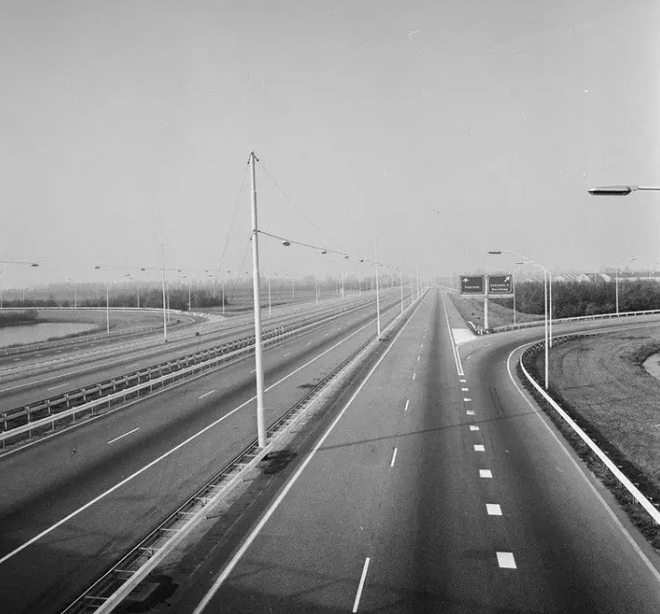



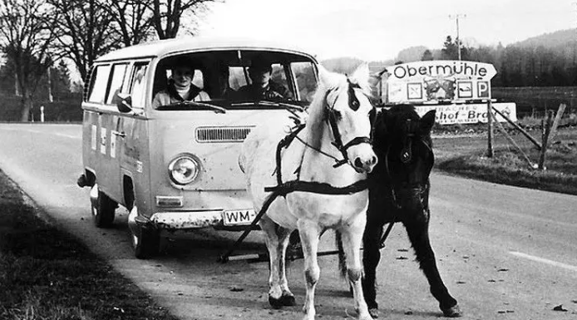

接下来，很多国家开始了没日没夜的停电停水，工厂停工......

短短几个月时间，美国工业产值**下降了14%**。

这就是1973-1975，资本主义世界在**战后的第一次经济危机**！

这次是有危机深刻的改变了历史，中东国家从1973年才开始迎来真正的暴富时代，以沙特为例，1971年的石油收入仅仅只有14亿美元，而在1974年超过了500亿美元！

另一边，日本和欧洲傻眼了，因为他们80%以上的石油靠进口，进口来源又主要依靠中东，经济遭遇到了重创！

仅仅不到半年时间，欧共体就屈服了，发表申明支持阿拉伯世界谴责以色列，并表示不再提供对以色列的军援。

1973年的美国，终于知道了，**石油是多么的重要！**

美国在危险的边缘，盟友们随时可能倒戈，要知道法国在当时还是个大刺头，就是因为戴高乐带头用美元挤兑黄金，1971年美国作为国际货币的布林顿森林体系已经破产了。

最关键的时候，美国新任财政部长西蒙在1974年7月秘密前往沙特，在15天的谈判后，**达成了一项改变世界的决定**。

这项合作就是，沙特等欧佩克组织**以美元作为结算的唯一货币**，并开始大量购买美国的国债。

通过数次中东战争，沙特也知道，要凭借自己的力量，将有美西方力量支持的以色列赶出阿拉伯世界，已经是不可能了。

作为交换条件，美国向沙特提供安全保障，销售最先进的军火，在政治上承诺沙特王室的稳固地位....

这个协议，沙特不答应也没办法，因为美国完全有能力与实力让沙特永无宁日。

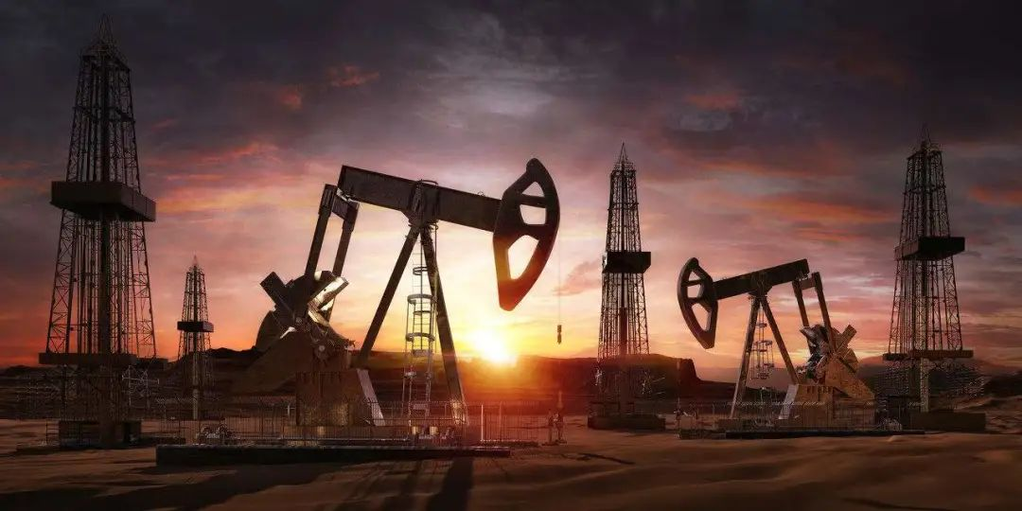

于是，1974年开始，美元石油的时代真正到来了。

石油，是工业的血液，没有了石油，现代生活就要停摆，而美元，就锚定了石油，没有美元，也就没有石油....

这也是为什么在20多年后，美国一定要灭掉萨达姆的真正原因，因为他居然要用欧元结算石油，如果这样的话，就会动摇美元霸权的根本。

**也是从1974年开始，美国和沙特进入了蜜月期。**

但**2007年**，发生了根本的改变。

这一年，美国的**页岩油技术**取得突破性进展，也就是从页岩为主的岩石层中提炼石油，并正式开始了规模化商业发展，从这个时候开始，其实**中东就对美国失去了利用的价值**。

大约仅仅10年时间，到2018年，美国就由曾经最大的石油进口国变成了石油净出口国。

2021年时，美国石油产量超过7.1亿吨，远超俄罗斯的5.3亿吨和沙特的5.1亿吨，是全球最大的石油生产国。

这个时候，不仅中东对美国失去了利用的价值，而且**成为了竞争对手**！

美国页岩油的开采成本为35美元-60美元/桶，而沙特几乎到地上钻个洞石油就冒出来了，成本只要10美元/桶。

只有欧佩克组织少产石油，美国的能源商才能拿到丰厚的利润，而且还能打击俄罗斯。

于是，美国对中东谈的最多的事情就是**减产、减产、减产**........

欧佩克国家都想说我干脆不生产石油好不好，就你一家开采吧........

虽然已经是最大的竞争对手，但在共和党时期，美国和沙特的关系勉强还能维持，因为特朗普为首的共和党，是**真小人**，只要沙特找美国买军火给订单，拿到了钱，那什么都好说，那就依然是好朋友。

特朗普说我不管你是资本主义还是社会主义，你是奴隶制还是君主制，那都和我没关系，别说你搞死了卡舒吉，你把我爹弄死了都没事，只要你给钱........

但是拜登就不一样了，民主党的人设是**伪君子**。

拜登作为全球白左的总扛把子，政治正确的灯塔，看沙特横竖不顺眼.....

拜登要尊重LGBT、要女权、要环保、要皿煮.....还想和什叶派的伊朗重新和谈，每一条都和沙特格格不入。

于是，民主党刚刚掌权，沙特就成为了美国口中的国际贱民，拜登不仅要重启卡舒吉案件，还开始支持胡塞武装搞乱沙特。

其实吧，拜登的上台，仅仅是美国和沙特闹掰的导火索，**失去中东，是美国的一种必然。**

且还不说，美国和沙特中间有一根拔不掉的刺，就是以色列。

最重要的，**政治是以经济为基础的上层建筑，而美国和沙特之间失去了一切合作的经济基础。**

不仅双方都给不了对方想要的了，还是竞争对手。

美国撤离中东，不是因为成本太高了，是因为现在不需要依靠中东的石油了。

而对于沙特来说，其实并不仅仅是想要卖石油，他还想要的是**经济转型**，去打破原来的格局。

沙特的石油焦虑一年比一年严重，因为未来，也许10年，也许20年，也许30年......别管多长时间，新能源一定会**越来越多**的取代石油，如果真有这一天，对于80%财政收入依靠石油的沙特来说，是灭顶之灾，还想抱着石油过日子，那是不可能的。

在新能源这个领域上，沙特对中国是没有意见的，因为环保这个概念，是西方白左尤其欧美呼声最高的口号，而在新能源技术上，是全球都在搞，中国不研发，欧美也会研发......

别以为沙特敌视新能源，恰恰想法，**沙特也想搞新能源，而且想法很强烈！**

因为他非常清楚，这是未来的趋势。

我们有2035远景目标，而沙特也有**2030远景目标**，提出要大力发展天然气和包括太阳能、核能、氢能等在内的新能源......

而其中，有一个宏大的计划，就是规划与建设一座全长120公里，可容纳500万人口的**未来新城**，毗邻红海和亚喀巴湾，靠近经由苏伊士运河的海上贸易航线。城中计划重点发展新能源与水、生物科技、食品、先进制造业和娱乐业等九大行业，坚持环境保护和可持续发展的高标准。

其实，沙特已经开始转型了，两年前已经提出了**2020国家转型计划**，并官方提出在2060年实现零碳排放量的目标。

沙特要转型，想在未来降低对石油经济的依赖，**谁能成为沙特的合作伙伴？**

那就看各个国家能给沙特什么？

美国说我有战机有导弹，有飞机有军舰，你要多少我有多少！

啥？你不想打仗，没事，你不想打仗我创造机会让你打仗，我绝对有能力让你天天打仗，不信你看乌克兰.......

美国说我还有全球最领先的医药，什么？你说你没病？放心，我有遍布全球的生化实验室，你很快就要病了.....

**沙特说其实我只想没有你，这对我很重要！**

中国说我希望世界和平，构建的人类命运共同体，从来不搞颜革，从来没有颠覆过他国政权，真有人要欺负你我不仅能给你东风，还能给帮你构建最精锐的合成旅，不仅成本低而且不捆绑任何政治条件。

我还不仅要买你的石油，我还能给你要的一切......**是的，你真正想要的一切！**

你想要**新能源**？想投资500亿美元到太阳能上？我的技术在全球几乎垄断，是当之无愧的领航者！

想搞**基建**？要积极发展地铁、BRT等轨道和公共交通？我是全球公认的基建狂魔，仅此一家，别无分号！

想大力发展**工业**？有1.92万亿的工业投资？我是全球工业霸主，有全球最强大的供应链，工业产值是美日韩三国总和！

想要**通讯**，我有全球领先的5G技术！

想要**开矿**，我们有整条生产线.......

想要**贸易**，我不仅是全球最大贸易伙伴国，还有一带一路！

想**上天**？我们的嫦娥七号帮你的月球车上天！

沙特为什么最终和中国全方位合作？因为只要是个正常人都会做出这样的选择。

一边是战乱，一边是发展。

在20世纪之前，美国还能给盟友们很多东西，如马歇尔计划帮助欧洲复兴，如技术转移帮助日韩崛起.....但是今天的美国，还能给出什么呢？

只有**枪炮军舰、颜色革命、金融镰刀、生化实验室**.....所到之处一片凋零。

**美国失去中东仅仅是开始，失去世界才是一种必然。**

而只有中国，能给世界带来繁荣与发展。

这一次中国的中东之行，取的了外交成果的大满贯，不仅是对沙特的国事访问，还有对中国阿拉伯国家峰会、中国海湾阿拉伯国家合作委员会峰会的一系列丰硕成果。

不仅与沙特达成了2000亿人民币34项合作，还同海合会达成了能源、金融、航天、文化等多方位的立体合作。

而大家最关注的，是**将同海合会国家开展油气贸易人民币结算，推动金融投资合作**。

看到这句话，意味着什么，大家应该心里都清楚。

49年前，因为第一次能源危机，资本主义世界进入了严重的经济危机，美国的盟主地位摇摇欲坠，美西方集团在分裂的边缘；

直到1974年，石油美元格局的形成，才真正塑造了美元的霸权地位。

**而今天，霸权已经开始松动了......**

想到49年前的那一幕，美国不寒而栗。

当然，我们并不会说从今天开始，一切都完全改变了。

美国没有搞建设的能力，但是搞破坏的能力天下无敌，我们也不应忘记在20年前，美国将伊拉克变成了一片焦土。

所以在未来，阿拉伯国家还会有相当长的一段时间骑墙，这是正常的，但是今天这一幕，具有划时代的意义，**天平，已经明显的倾斜向了中国。**

**当然最终的胜负，还是要取决于我们下饺子的进度。**

20年前，美国国家安全顾问布热津斯基在大棋局中写道：美国最大的潜在危险是**中国与俄罗斯，还有伊朗结成大联盟**，否则，美国大势已去。

因为一旦如此，欧亚非世界岛链接的雏形就已经形成，孤悬海外的美国无力阻挡世界的融合。

20年前，布热津斯基认为美国不可能那么短视，也不会那么蠢，这种可能虽然存在，但是可能性太低了，他写到：

**但是，只有在美国十分短视地同时对中国和伊朗采取敌对政策时，把俄国与中国及伊朗结合在一起的联盟才能搞得起来。**

他没想到的是，中国不仅与俄罗斯成为了全天候全面战略合作伙伴关系，更与伊朗达成了长达25年的长期战略合作。

但他更没想到的是，中国更加快速的撬动了与整个中东地区的合作，与沙特达成了**全面战略伙伴关系**。

沙特，属于逊尼派，伊朗，属于什叶派，本来是相互对立的，但是在伊朗加入上合组织后，沙特迫切的表达了自己想加入上合组织的愿望。

无论伊朗还是沙特，都不在乎双方在不在上合组织，因为.....**有中国在**。

全世界都知道，在2000年前，中国就通过丝绸之路，将整个世界岛链接在一起，让全球的文明相互传播，世界欣欣向荣。

**中国，一直都是世界的链接中心。**

而盎撒人，这数千年来，给予世界传播的只有分歧、仇恨和矛盾。

在相当长的时间里，因为中国的丝绸之路，中东的阿拉伯国家成为了**全世界链接的关键点**，**文化的交汇点**，富庶程度远远超过中世纪的欧洲，但从17世纪开始，因为西方国家的殖民主义和枪炮而走向了没落。

而今天，我们将通过一带一路，工业与基建、再次重塑整个全球格局。

**而这里，也将成为霸权坍塌的开始。**

**图片源自网络**





**关注公众号：**

**有理儿有面**

**理   性｜   揭   秘｜   探   讨**







### 精选留言

用户设置不下载评论